Tampilan CRUD Dengan PHP OOP

1. Halaman Form

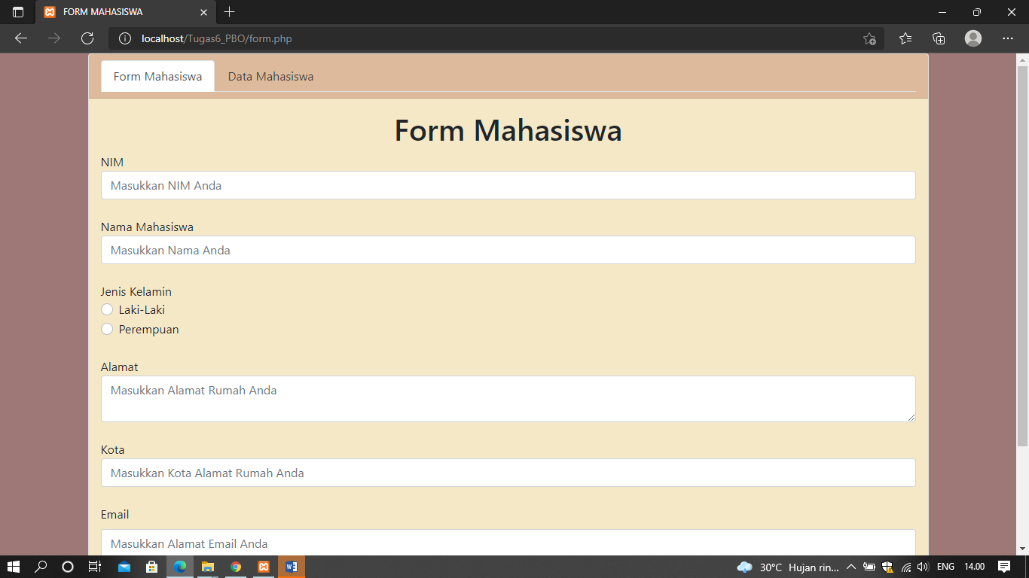

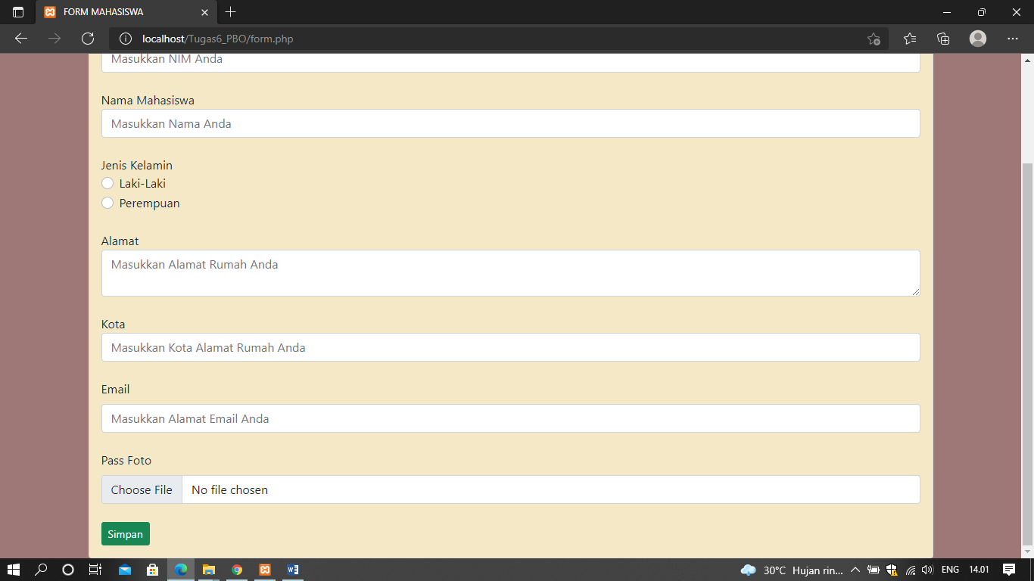

1. Halaman Data Mahasiswa

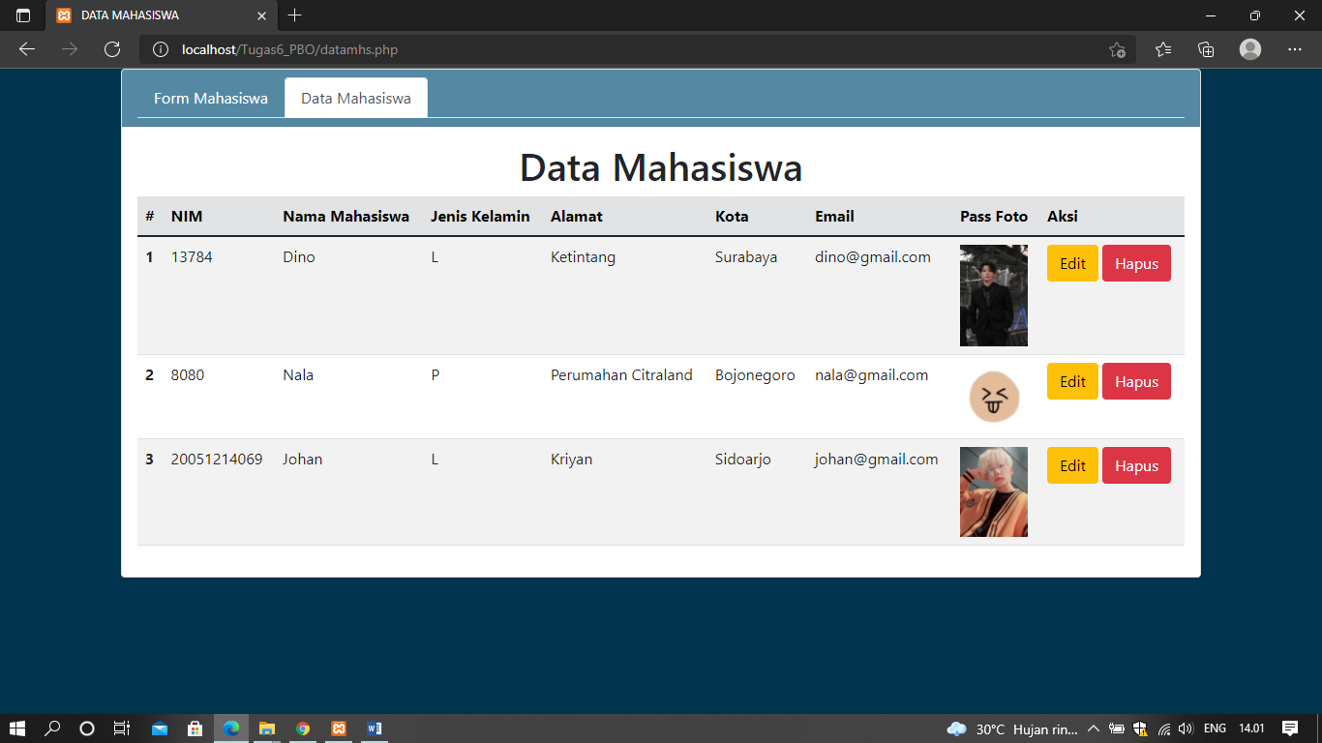

1. Data Setelah diedit

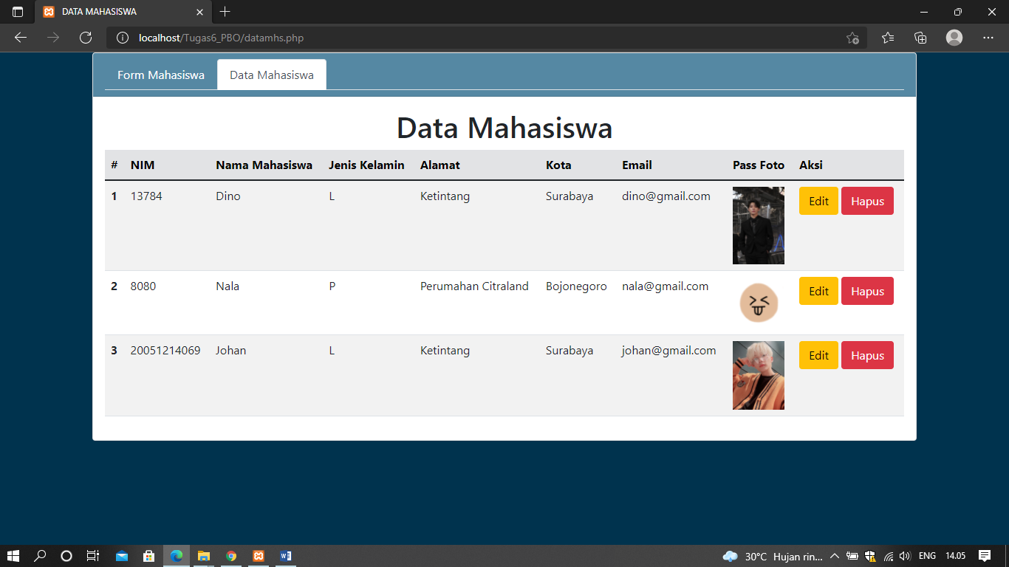

1. Setelah Salah Satu Data dihapus

